Verbandmiddelen: Materialen om wonden te verbinden.

De pleister: Een stukje verband met plakstrookjes om op een kleine
bloedende wond te plakken.

Het verband: Een reep stof waarmee je een wond kunt verbinden.

Het gaasje: een dun doorzichtig stukje stof dat je op een wond kan
doen.

Het gips: Een verband met hard geworden gips. (Gips is een
wit poeder wat hard word als je er water bij doet en laat
drogen).
het gips
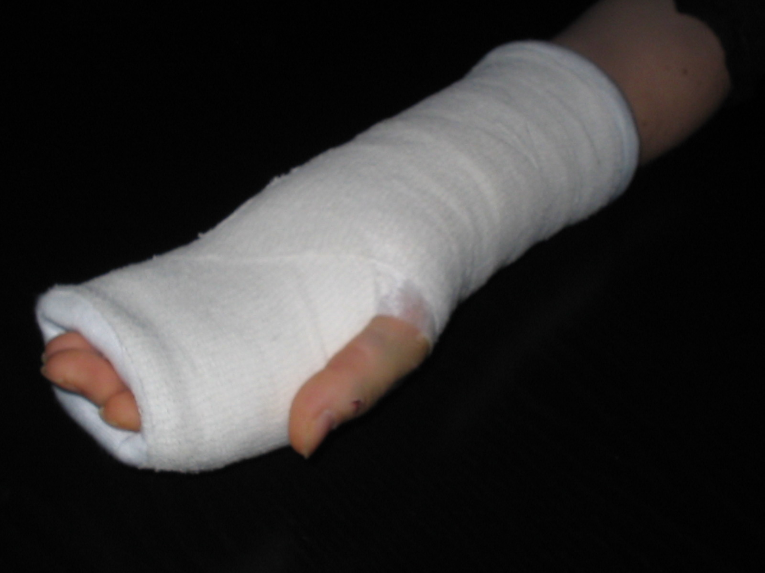
de pleister
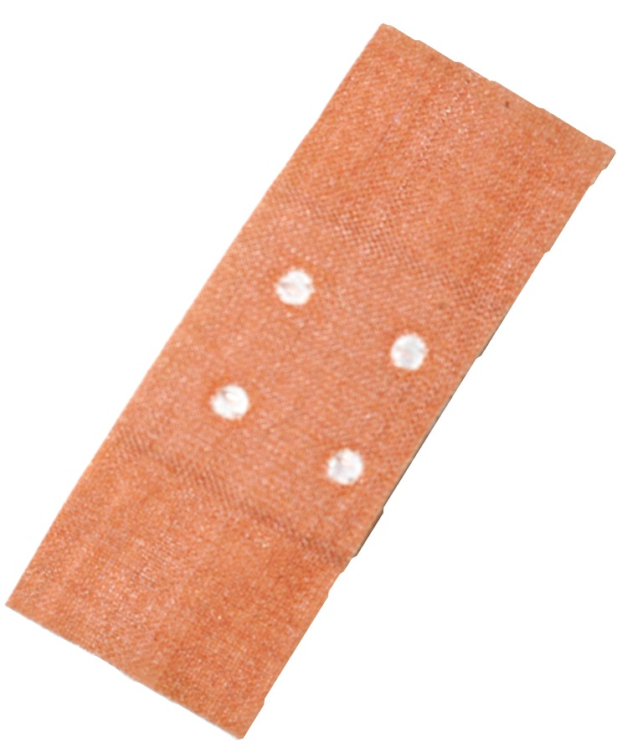

het gaasje
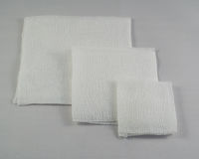
het verband
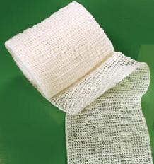

Verbandmiddelen
